２０１０／０１／３０

亜国便り２７１・日本一時帰国

肥後 照雄記、平塚・神奈川

☆日本での夏季休暇
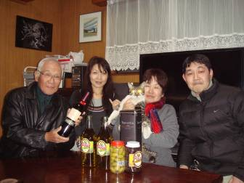
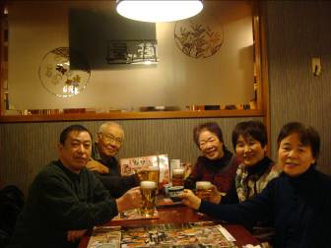
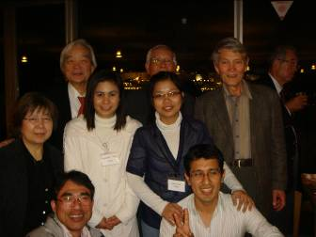
家族と猫と 近所の人たちと ＪＩＣＡ横浜・研修生と
真夏のアルゼンチンから真冬の日本へ。コルドバの自宅を出て、乗り継ぎの待ち時間を入れて約４０時間の長旅の末、やっと日本・平塚に到着。そして、連日連夜の友人・知人との飲み食い、実家訪問・墓参り、シンポジウム参加など、２週間の日本での休暇が文字通りアﾂという間に過ぎました。
今回は、コンチネンタル航空のマイレージを使用しての一時帰国でした。７年間使用し立ち上げや作業に支障を来してきたＰＣの買い替え、すぐバッテリがなくなるウｵクマンの購入、そしてカレンダーや日記帳の入手など忙しいながら楽しく、有益な滞在でした。

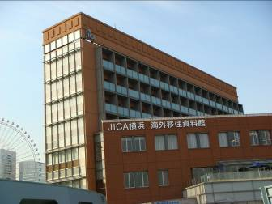
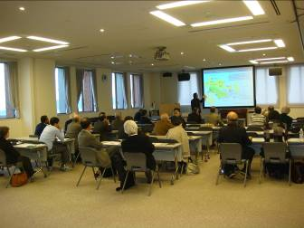
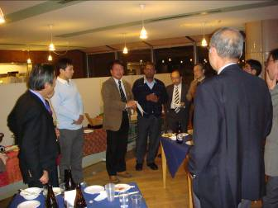
☆ＪＥＣＫ（ＪＩＣＡ帰国専門家連絡会かながわ）創立記念シンポジウム
ＪＥＣＫオフィスがあるＪＩＣＡ横浜 シンポジウム会場 研修生も参加した懇親会
他方、日本の所属している「ＪＥＣＫ創立８周年・創立記念シンポジウム」が一時帰国滞在中に開催され、忙しい日程を縫って出席しました。ＪＩＣＡ横浜の市民参加協力課課長の「新生ＪＩＣＡと援助動向」、ＪＥＣＫ会員による国際協力・海外援助に関しての考察・提言など３つの講演がありました。それぞれのテーマ・内容が現在の活動、将来の業務に大変関連があり、かつ、興味と示唆に富むシンポジウムでした。
そのあと、同会場で懇親会があり、タイ、エクアドルなどの研修生を含め約３０名が参加しました。会員の平均年齢は６５歳、７５歳以上の会員も多数おり、日本の逞しい高齢者のパワー、さらなるレベルアップを目指す姿勢・態度に感銘・感激しました。（完）

